**Поделки: бумажное сердце из цветов из салфеток**

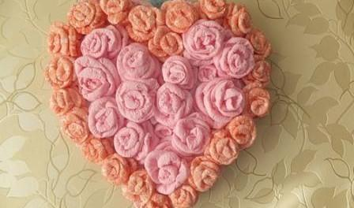

**Поделка сердце из салфеток** подойдет для признания в любви или приятного подарка близкому человеку. Также ее можно использовать для декора интерьера помещения, в котором будет проходить свадьба или другое торжественное мероприятия. Сделать красивые [объемные сердечки](http://www.svoimi-rukamy.com/podelki_serdechki_svoimi_rukami_iz_bumagi.html) разных форм и размеров достаточно легко, при этом затраты будут минимальными. Подбирайте подходящие по цвету салфетки, скручивайте из них бумажные розы или другие цветы и приклеивайте на основу.

Материалы:

— пенопласт;

— гофрированная бумага;

— линейка;

— нож;

— карандаш;

— иголка;

— нитки;

— салфетки.

**Как сделать сердце из бумажных роз**

Перед тем как приступить к изготовлению это поделки, определитесь с размерами и назначением сердца. В зависимости от этого в качестве основания вы можете использовать обычный картон или пенопласт.

[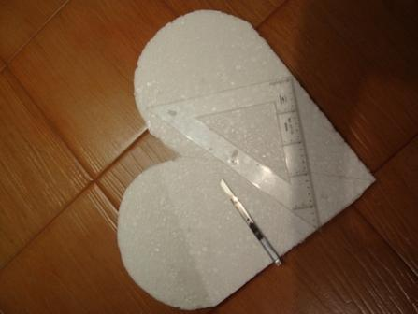](http://www.svoimi-rukamy.com/wp-content/uploads/2016/02/1-2.jpg)

Для того чтобы закрыть пенопласт, обклейте основу гофрированной бумагой. Подготовьте заранее шаблон, чтобы основание получилось ровным, и вы смогли сделать при необходимости одинаковые поделки.

[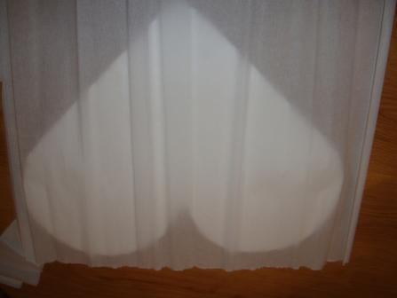](http://www.svoimi-rukamy.com/wp-content/uploads/2016/02/2-2.jpg)

Розы из салфеток изготавливаются достаточно просто. Для этого вам нужно вырезать одинаковые полоски, а потом сложить их пополам. После этого скручивайте аккуратно полоски, чтобы не придавать края и цветок остался пышным. Закрепить салфетку, чтобы держала форму можно с помощью клеевого пистолета или степлера. Подготовьте достаточное количество заготовок, чтобы у вас получилось полностью заполнить поверхность основания.

[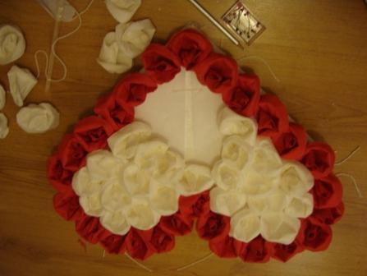](http://www.svoimi-rukamy.com/wp-content/uploads/2016/02/4.jpg)

Если ваша поделка будет выполнять функцию украшения для машины, тогда придется заранее продумать способ ее крепления. Для этого возьмите крепкую нитку и прошейте пенопласт в нескольких местах.

[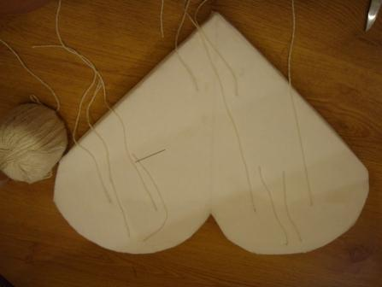](http://www.svoimi-rukamy.com/wp-content/uploads/2016/02/3.jpg)

Каждую розочку нужно закрепить на основе при помощи иголочки и силиконового клея, чтобы не отлетела. Получится весьма прочная и красивая поделка в форме сердца для свадебной машины.

[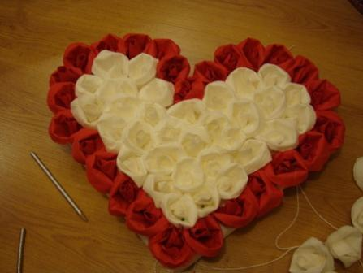](http://www.svoimi-rukamy.com/wp-content/uploads/2016/02/5-1.jpg)

Попробуйте из бумажных салфеток также сложить сердце и украсить им праздничных стол. Для этого воспользуйтесь техникой оригами.

[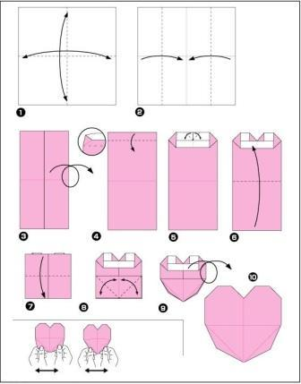](http://www.svoimi-rukamy.com/wp-content/uploads/2016/02/4f643b00770359dbcb8bd749942ef232.jpg)